Выполнил: Смирнов Иван Дмитриевич, 286 группа.

**Отчет по учебной практике №11**

**«Проектирование базы данных»**

**Цель практической работы:** спроектировать базу данных для приложения

Решение задач.

1. Определены основные сущности базы данных. Текстовое описание:

Таблица «users»

* «id»: PK, int(255);
* «user_password»: string(100);
* «user_name»: string(50);
* «user_surname»: string(50);
* «user_email»: string(50);
* «user_phone»: string(20);
* «user_city»: string(50);
* «user_status»: int(2);

Таблица «category»

* «id»: PK, int(11);
* «category _name»: string(50);

Таблица «podcategory»

* «id»: PK, int(11);
* «podcategory_parentID»: PK, int(11);
* «podcategory _name»: string(50);

Таблица «items»

* «id»: PK, int(11);
* «item_text»: string(1000);
* «item_name»: string(50);
* «item_cost»: string(100);
* «item_user_phone»: int(11);
* «item_category»: string(20);
* «item_podcategory»: string(50);
* «item_date»: date;
* «item_user»: string(50);

Таблица «fav»

* «fav_userID»: int(11);
* «fav_itemID»: int(11);

1. Реализована база данных с использованием MySQL (Рисунок 1).
2. Построена диаграмма по выполненной базе данных (Рисунок 2).

Рисунок 1 – База данных.

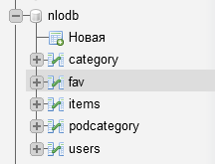

Рисунок 2 – Диаграмма.

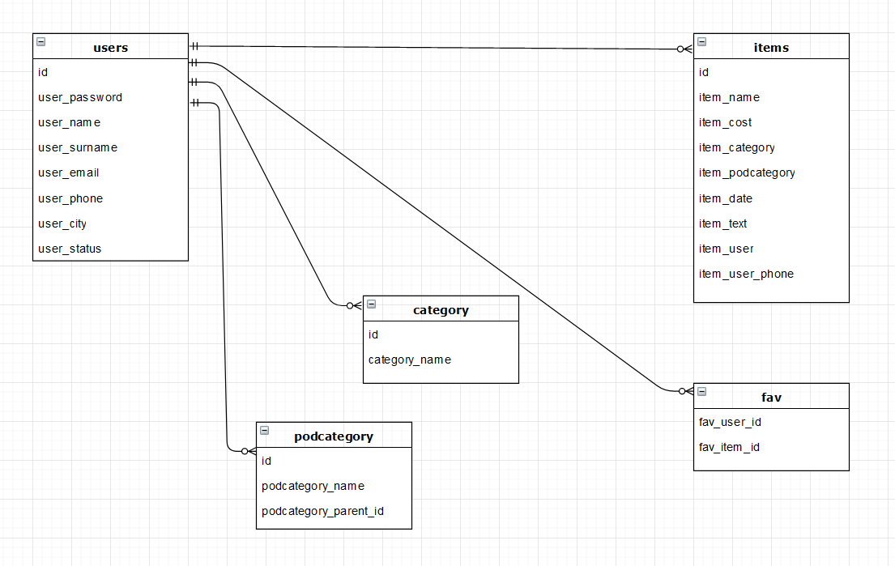

**Выводы:**

Был закреплен навык создания базы данных.